بسم الله الرحمن الرحيم
مديرية التربية والتعليم / |  | اليـوم:
مدرسة |  | التاريخ:
المبحث: العلوم |  | زمن الامتحان: 45 دقيقة
الصف: الخامس الأساسي |  | العلامة العظمى: (20)
الاختبـار النهـائي للفصـل الدراسـي الثاني / العـام الدراسـي 2017/2018 م
ملحــوظـة: أجـب عن جميـع الأســئلة الآتية وعددها ( 2) علمـاً بأن عـدد الأوراق ( 2 ) والإجابة على نفس الورقة.

اسم الطالب:

السؤال الأول ( 11علامة)
أ-يمثل الشكل الاتي دورة الماء في الطبيعة ، ادرس الشكل جيدا ثم أجب عن الأسئلة الأتية ( 6 علامة )

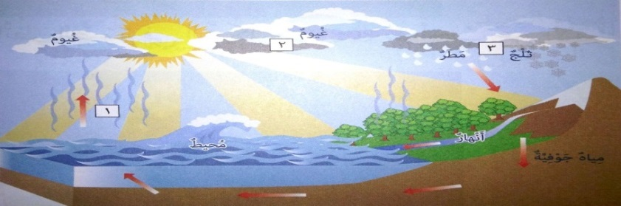

1- ما المصدر الرئيس للحرارة على سطح الأرض ؟

2- ما العمليات التي تمثلها الأرقام ( 3،2،1 ) ؟

3- ماذا يحدث لمياه الأمطار بعد وصولها الى سطح الأرض ؟

4- ما هي الظاهرة الجوية في الحالات الاتية

قطرات الماء المتكونة على السطوح الباردة ( )
تجمد المياه على اوراق النبات بصورة أبرية ( )
سحابة بيضاء تتكون من قطرات ماء صغيرة تبقي عالقة قرب سطح الأرض ( )

ب- قارن بين اشكال الهطل في الجدول الاتي : ( 3 علامة )
البرد | الثلج | المطر | وجه المقارنة
 |  |  | درجة الحرارة
 |  |  | سرعة الهطل

ج- بماذا تنصح وزارة الزراعة ودائرة الأرصاد الجوية المزارعين عند توقع انخفاض درجة حرارة الجو الى ما دون الصفر ؟ ( 2 علامة )

السؤال الثاني ( 9علامة )
أ- يبين الشكل الاتي درجات حرارة لمناطق مختلفة من الأردن في احد الايام تأمل الشكل جيدا ، ثم أجب عن الاسئلة التي تليه ( 6 علامة )

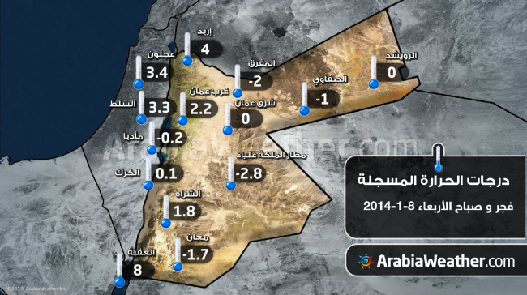

1- ما عناصر الطقس الوارد ذكرها في النشرة ؟
2- ما أعلي درجة حرارة سجلت في الأردن هذا اليوم ؟
3- في أي المناطق يتوقع ان يكون الهطل ثلجا ؟
4- ما الذي نتوقع حدوث في مدينة معان ليلا ، وفي ساعات الصباح الباكر ؟ كيف عرفت ذلك ؟
5- ما هو الجهاز المستخدم في قياس درجة الحرارة ؟
6- صف مناخ المملكة الاردنية الهاشمية ، في فصل الصيف والربيع مبينا الخصائص العامة ؟

ب- (( يتوقع انخفاض درجة الحرارة الى ما دون الصفر المئوي وحدوث الانجماد )) ماذا نطلق على حالة الجو الوارد ذكرها في الفقرة ( طقس ام ، مناخ ) ؟ ( 1 علامة )

ج- سم الادوات المستخدمة في قياس عناصر الطقس ( 2 علامة )
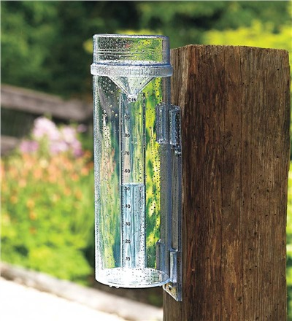
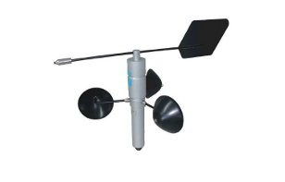

انتهت الأسئلة
مَعْ أُمْنِيَاتِي للجَميع بالنَّجَاحِ والتَّوفِيق
مُعَلِّمُ المادَّة : عمر محمد

الاجابة النموذجية
السؤال الأول
أ-
- الشمس
- التبخر ، التكاثف ، الهطل
- جزء منها يتسرب الي باطن الارض بصورة مياه جوفية وجزء منها يجري علي سطح الارض بصورة انهار و جداول ( مياه سطحية ) تصل الى البحار والمحيطات
- الندي ، الصقيع ، الضباب

ب-
البرد | الثلج | المطر | وجه المقارنة
دون الصفر بكثير | دون الصفر المئوي بقليل | اعلى من الصفر المئوي | درجة الحرارة
سريع | بطي ء | سريع | سرعة الهطل

ج-
تنصح المزارعين بأخذ الحيطة والحذر وذلك من خلال
- تغطية المزروعات بالبلاستيك او القش أو القماش.
- تدفئتها وذلك بحرق مواد قابلة للاشتعال .
- ري المزروعات

السؤال الثاني
أ-
- درجة الحرارة
- اعلى درجة حرارة هي العقبة 8
- معان ، المفرق ، الصفا وي ، مأدبا لان درجة الحرارة الى ما دون الصفر المئوي بقليل
- تتساقط الثلوج في مدينة معان ، لان درجة حرارة الى ما دون الصفر بقليل وفي ساعات الصباح الباكر نتوقع حدوث الأ نجماد
- الثير مو متر
- فصل الصيف (( حار وجاف )) ، فصل الربيع (( معتدل ))

ب-
- طقس

ج- (( الا نيمو متر ، الهيتو متر ))

مَعْ أُمْنِيَاتِي للجَميع بالنَّجَاحِ والتَّوفِيق
مُعَلِّمُ المادَّة : عمر محمد

